### 在微信公众平台官网首页（mp.weixin.qq.com）点击右上角的“立即注册”按钮。注册小程序需要如下资料：

填写邮箱和密码

需要未注册过公众平台、开放平台、企业号、未绑定个人号的邮箱、密码。

激活邮箱

需要登录邮箱，查收激活邮件，点击激活链接。

填写主体信息

企业类型帐号可选择两种主体验证方式。

方式一：需要用公司的对公账户向腾讯公司打款来验证主体身份。打款信息在提交主体信息后可以查看到。

方式二：通过微信认证验证主体身份，需支付300元认证费。认证通过前，小程序部分功能暂无法使用。

1.企业类型：企业 或者 个体工商户

企业包括：企业、分支机构、企业相关品牌等，个体工商户最多只能注册5个帐号。

2.企业名称

需与当地政府颁发的商业许可证书或企业注册证上的企业名称完全一致，信息审核审核成功后，企业名称不可修改。

3. 营业执照注册号

15位营业执照注册号或18位的统一社会信用代码

4.注册方式：

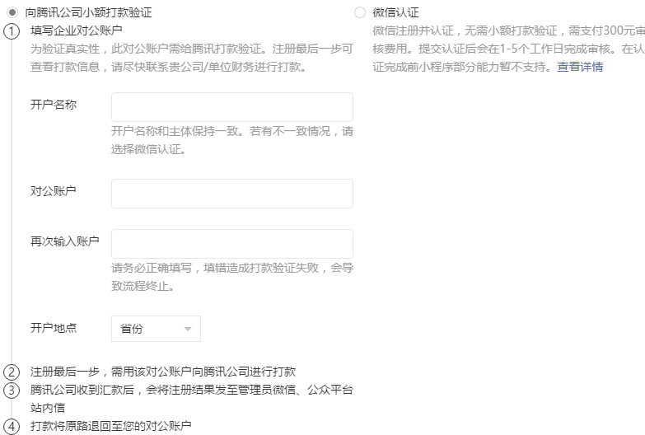

### 管理员信息登记

1. 管理员身份证姓名

小程序管理员的姓名，如果名字包含分隔号“·”，请勿省略。

1. 管理员身份证号码

管理员的身份证号码，一个身份证号码只能注册5个小程序。

1. 管理员手机号码

一个手机号码只能注册5个小程序。

1. 短信验证码
2. 管理员身份验证

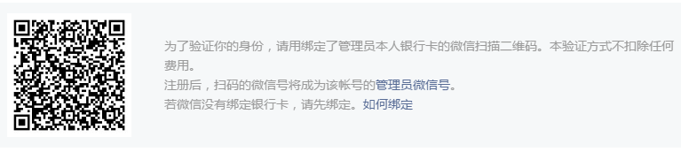

### 确认主体信息不可变更

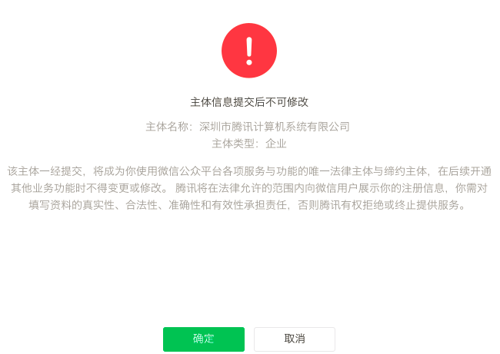

### 点击确认完成注册流程

选择对公打款的用户，请根据页面提示，向指定的收款帐号汇入指定金额。 **注意：请在10天内完成汇款，否则将注册失败**

## 完善小程序信息

**完成注册后，微信小程序信息完善步骤和开发可同步进行。**

选择对公打款的用户，完成汇款验证后，可以补充小程序名称信息，上传小程序头像，填写小程序介绍并选择服务范围。

## 开发前准备

### 绑定开发者

登录微信公众平台小程序，进入用户身份- 开发者，新增绑定开发者。

已认证的小程序可以绑定不多于20个开发者。未认证的小程序可以绑定不多于10个开发者。

参考链接：https://mp.weixin.qq.com/debug/wxadoc/introduction/